Отчет по индивидуальному проекту

Часть 2

Казначеев Сергей Ильич

Содержание

# 1 Цель работы

Создать индивидуальный сайт, постепенно его заполняя

# 2 Задание

Разместить фотографию владельца сайта. Разместить краткое описание владельца сайта (Biography). Добавить информацию об интересах (Interests). Добавить информацию от образовании (Education). Сделать пост по прошедшей неделе. Добавить пост на тему по выбору

# 3 Выполнение индивидуального проекта

Для начала нужно было загрузить фотографию, добавив ее в папку blog/content/authors/admin



1

Теперь добавим информацию о себе в файле index.md

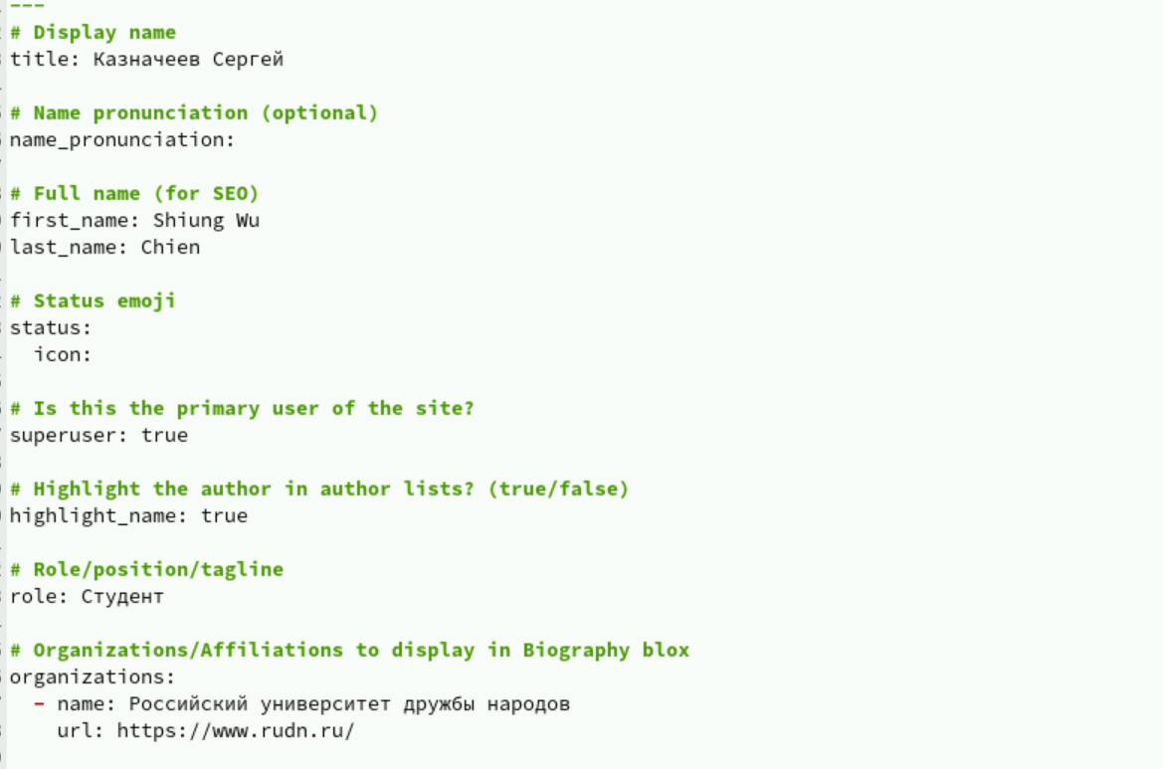

2

# 4 Интересы и образование

Добавляем там же информацию об интересах и образовании

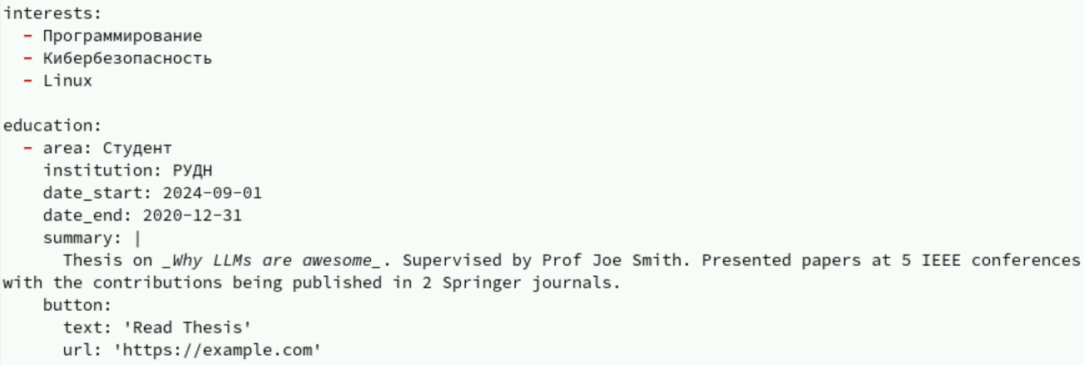

3

Напишем пост о прошедшей неделе в папке post

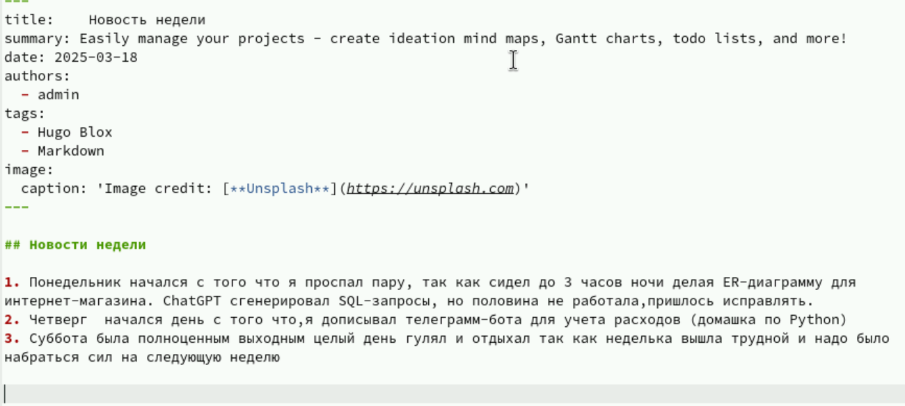

4

# 5 Вывод

В результате работы были добавлены основные элементы об авторе, а также написано 2 поста